**BPEL Adapter: Café Concert Demo 실행 방법 정리**

SmartyLab  
May 15, 2014

# 문서의 목적

본 문서의 목적은 BPEL을 이용하여 Café Concert Simulation을 실행시키고, Simulation을 통해 주문 및 모니터링 하는 방법에 대해 설명하기 위한 문서이다.

# Café Concert Demo 실행 개요

Café Concert Demo를 실행하기 위해서는 다음 단계들을 수행해야 한다.

* Concert 실행

bpel_adapter_cafe 실행하여 clients 연결 및 BPEL로부터 데이터 입력 대기한다.

* Rocon_remocon 실행

Remocon을 이용하여 Café를 모니터링 하거나 음료를 주문 할 수 있다.

* BPEL을 이용하여 Coordinator 및 robot 할당

BPEL에서 실행하고자 하는 Resource의 이름을 Adapter로 전송하고, Adapter는 전달 받은 Resource의 Link Graph 파일을 로드하여 실행한다. Resource가 실행되면 모니터링 화면에서 Robot인 Adams와 Zach가 추가되어 있는 것을 확인 할 수 있다.

* 주문앱 이용한 음료 주문

Customer 앱을 이용하여 해당 음료를 주문할 수 있다.

# Café Concert Demo 실행

## Concert 실행

* BPEL Adapter for Café 실행

|  |
| --- |
| roslaunch bpel_adapter_cafe concert.launch –screen |

* Demo 참여 Clients 실행

|  |
| --- |
| rocon_launch cafe_concert cafe_sim.concert --screen |

Demo에 참여하게 되는 Client들은 로봇들을 Café 프로세스에 맞게 동작시키는 역할을 수행하는 코디네이터(Coordinator)과 손님이 주문한 음료나 음식을 배달하는 역할을 수행하는 로봇 2대(로봇의 이름은 Adams와 Zach이다.)가 Client로서 Demo에 참여하게 된다.

다음 그림과 같이 Client들이 실행되면 BPEL Adapter 에서는 이를 인식하고 새로운 클라이언트를 발견했음을 표시한다. 아직 Scheduler에 의해서 할당된 상태가 아니라서 동작하는 모습을 볼 수 없다.

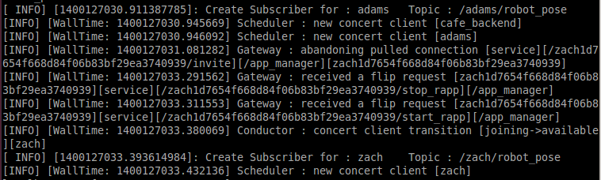

그림 1. Clients 실행시 BPEL Adapter의 화면

## Rocon Remocon 실행

Remocon을 이용하여 실행되어 있는 Resource들을 조작할 수 있다.

* rocon_remocon 실행

|  |
| --- |
| rocon_remocon |

* Ros Master 추가

처음 Remocon 실행시 아래와 같이 Ros Master가 아무것도 없는 것을 알 수 있다. 그래서 새로 지금 실행되어 있는 bpel_adapter_cafe를 Ros Master로서 추가해줘야 한다.

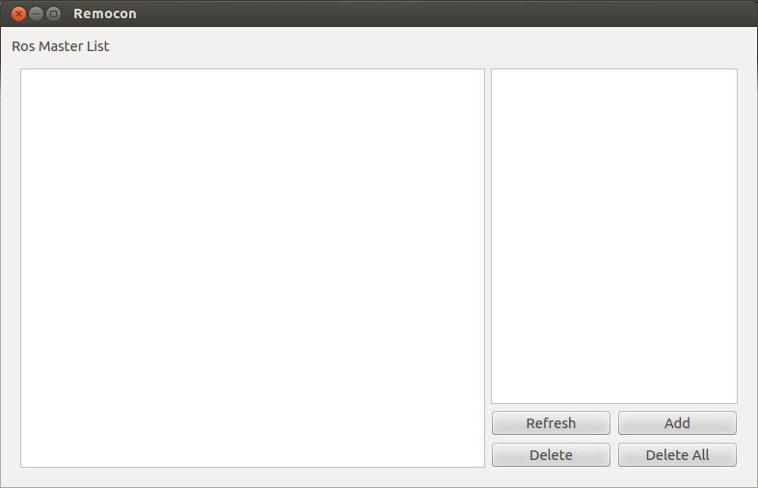

그림 2. Remocon 첫 실행 화면

Ros Master 추가시 “Use environment variables”를 사용하면 현재 사용중인 IP를 사용하여 생성할 수 있다.

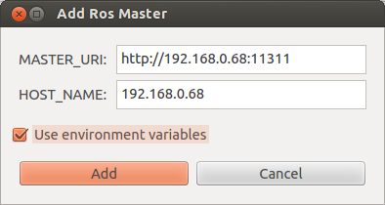

그림 3. Ros Master를 추가하기 위해 Add 버튼을 누른 화면

현재 IP로 Ros Master를 생성한 모습이 다음 그림과 같다. 해당 Ros Master를 더블 클릭하여 다음 화면으로 진행한다.

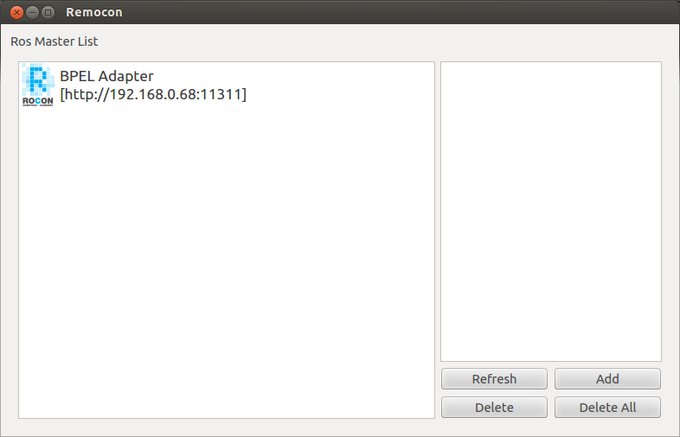

그림 4. Ros Master 추가된 화면

* Café Manager 실행

Ros Master에 연결하면 다음과 같이 Roles 화면을 통해 현재 Ros Master에 연결되어 있는 서비스들을 확인 할 수 있다. 본 Demo에서는 Café Manager과 Customer를 사용한다. Café Manager는 Cafe의 주문 현황과 로봇의 움직임 등을 실시간 모니터링 할 수 있고, Customer은 주문앱을 실행시켜 고객이 음료를 주문할 수 있는 기능을 제공한다.

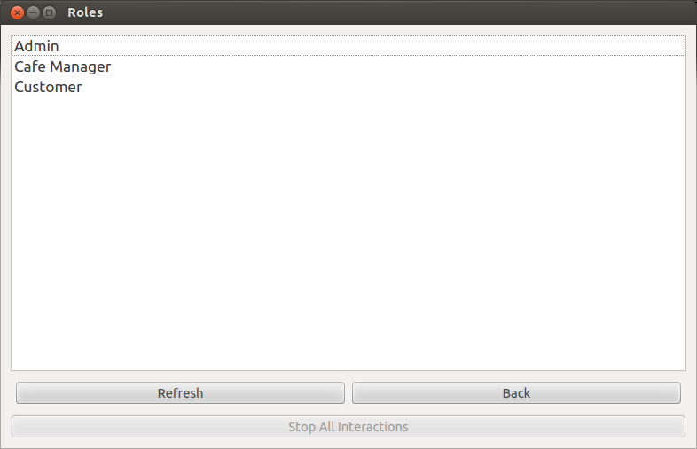

그림 5. Café Demo Ros Master가 제공하는 서비스

Café Manager를 실행하고 뜨는 다음 화면에서 Café Monitor를 통해 현재 Cafe의 현황을 확인 할 수 있다.

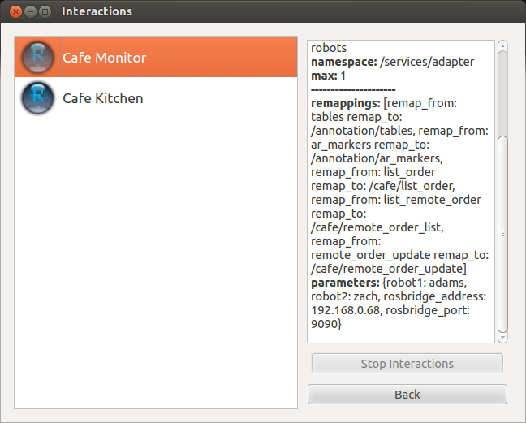

그림 6. Café 현황을 확인 할 수 있는 Resource

Café Monitor를 실행하면 다음과 같이 Chrome 화면이 뜨고 카페 테이블을 확인 할 수 있다. 지금 버전에서는 Google Chrome가 꼭 설치되어 있어야 한다. 아래 화면은 아직 로봇을 로드한 상태가 아니기 때문에 카페 구조와 테이블 정보만 확인 할 수 있다.

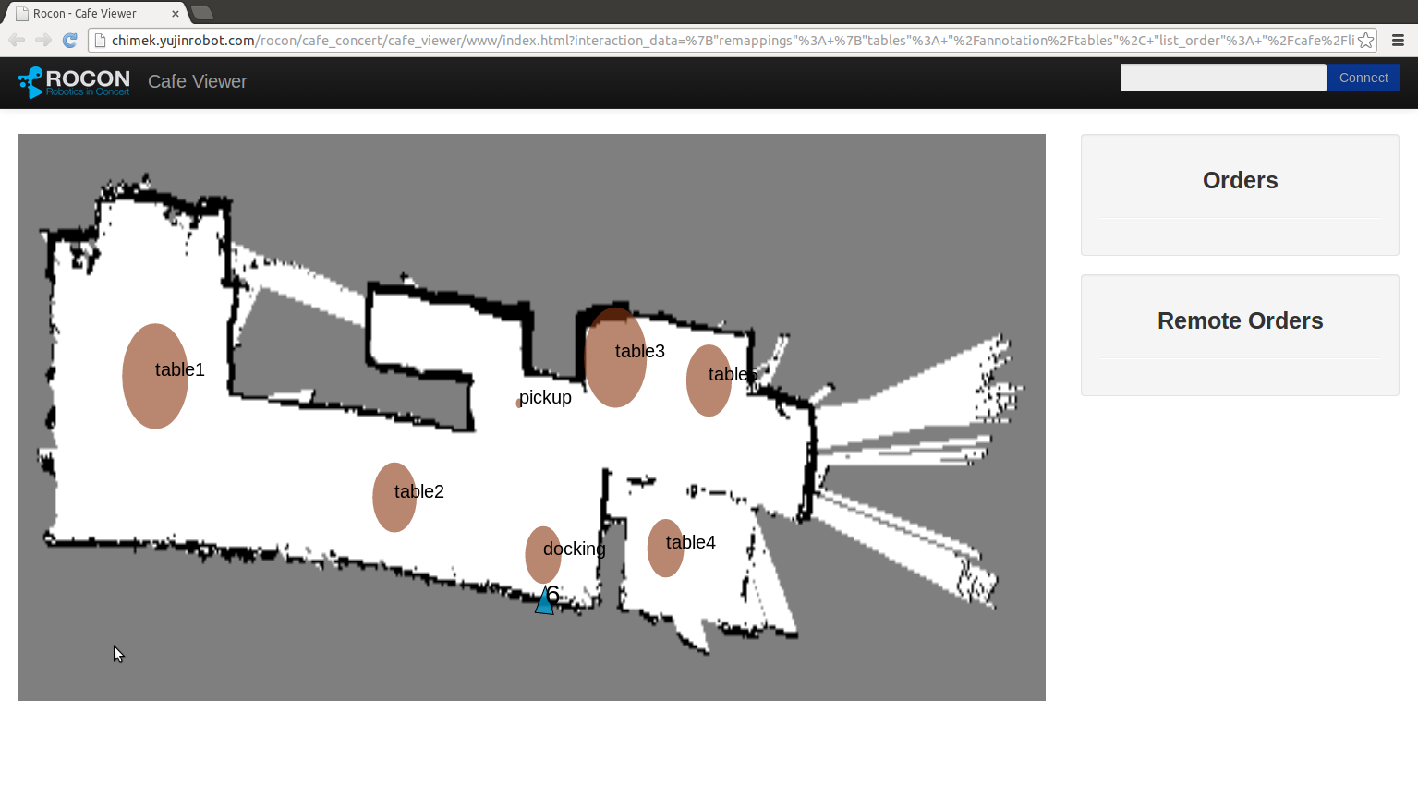

그림 7. 카페 정보 모니터링

## BPEL을 이용하여 Coordinator 및 robot 할당

CafeDemoBP는 ChatterBP를 기반으로 만들어졌다. 기본 구조는 동일하지만 어댑터에 전달하는 Resource의 이름이 다르다. Test 페이지를 실행하고 ‘café_concert’를 입력하고 Go 버튼을 누른다.

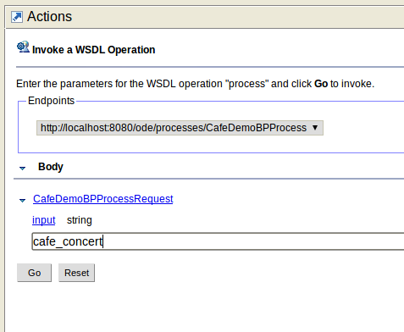

그림 8. Test Web Application

café_concert가 어댑터에 전송되고, Resource 이름들이 동시에 어댑터에 의해서 할당을 시도한다.

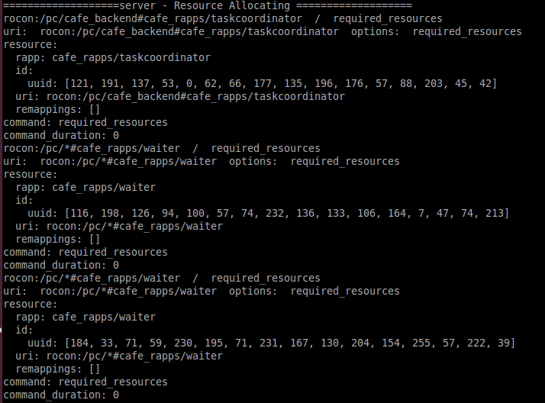

그림 9. BPEL로부터 전달받은 데이터

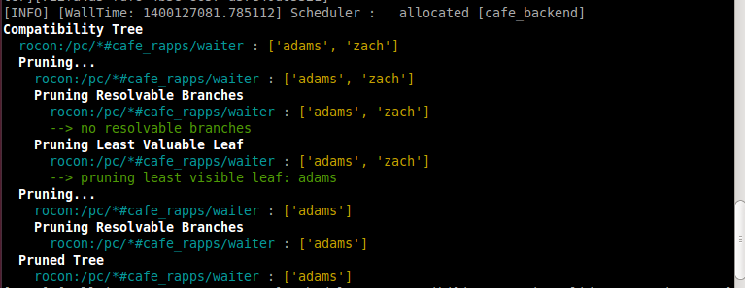

그림 10. 할당된 로봇들

로봇이 할당되면 아래 그림과 같이 Café Monitor에서 왼쪽 하단에 로봇 2대가 겹쳐 있는 것을 확인 할 수 있다.

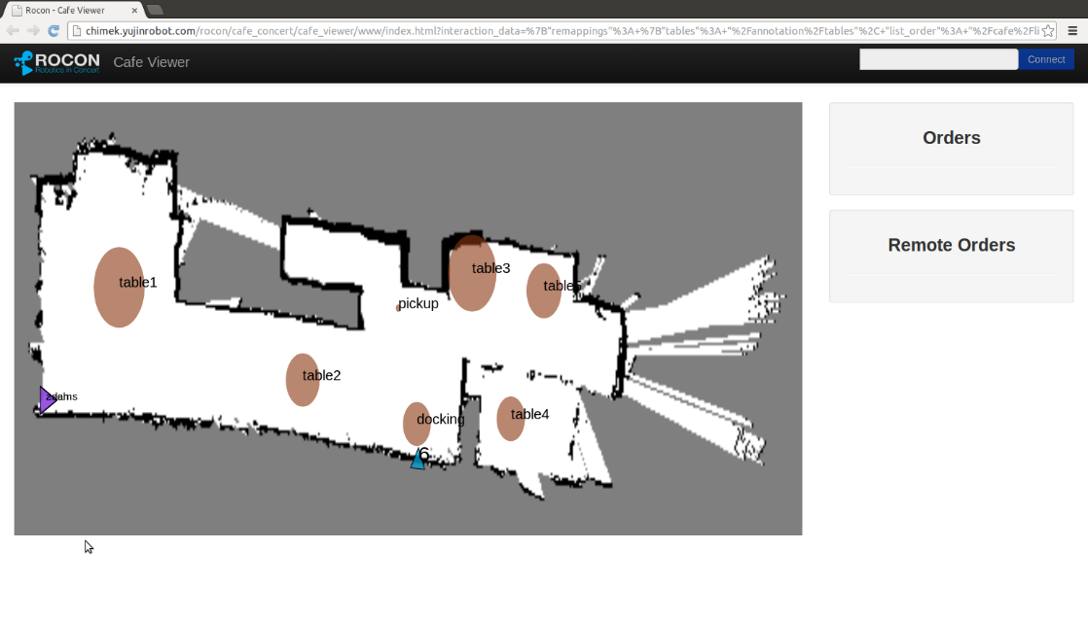

그림 11. Café Monitor 화면

## 주문앱 이용한 음료 주문

Customer 앱을 실행시켜 음료를 주문한다.

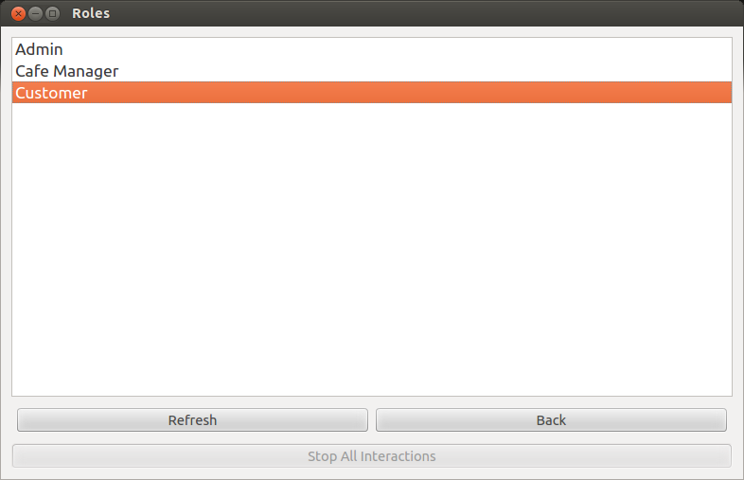

그림 12. Customer Role

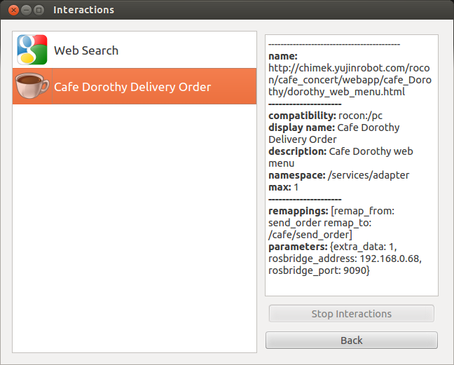

그림 13. Café Dorothy Delivery Order App

|  |  |  |
| --- | --- | --- |
| https://lh6.googleusercontent.com/gPbm3up5OHERfV4nqoAQ37l_t6fwEqX6cZFn02ZniHBe1OyYvinpOVp7OMw53UgUXyIQrUjwU9gADg8q4kfLbnO7fyBp21EHGFbyODdkHdCIN_AGSxFV824sPfq8rB6egw  그림 14 | https://lh3.googleusercontent.com/oDzndVvZcnu-B11A7zMpHRd8g8gjasC5ZaGAOY_rvd4c6aMzL8Sj9kMH3CQUuSX4AuIElnoMbKD4ioZrFzqLdpq76LqCat8nE0lOeKaG0YpY7G4oBBPZulHLBB50OiR-eA  그림 15 | https://lh5.googleusercontent.com/Z8veyKfhc9eirffAzZzuLL3c2cC5wcfemkPSummIfxkofGeH50C-VOs_H8c9wrym5yswKRqZ92w6uGWkFHK-piFoTC4-RHn4rEBAswMZNS7_spl0Jq9n0kWKjYM7FJMQkQ  그림 16 |

아래 그림과 같이 Zach라는 이름의 로봇이 배달을 위해 움직이고 있음을 확인 할 수 있다.

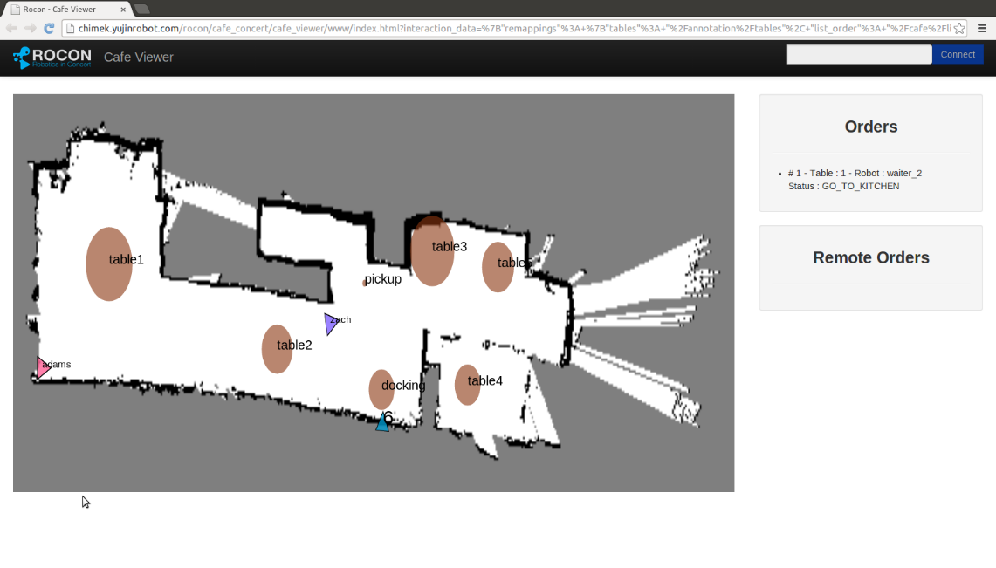

그림 17. Demo 실행 화면